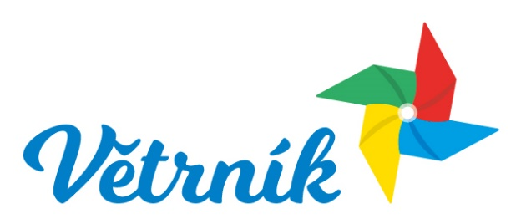
Dům dětí a mládeže Větrník, Liberec,
příspěvková organizace
Riegrova 16, 460 01, Liberec 1
IČ 712 945 11
www.ddmliberec.cz
___________________________________________________________________________

V Liberci dne …………………

Věc: Žádost o vrácení platby

Žádám o vrácení platby ve výši …………………………..………………… (vyplní příslušný vedoucí oddělení),

z důvodu předčasného ukončení docházky do zájmového útvaru v rámci koronavirových opatření.

Jméno dítěte (účastníka): …………………………………………………………………………………………

Adresa: …………………………………………………………………………………………

Datum narození: …………………………………………………………………………………………

Název akce (kroužku, tábora, soustředění): ………………………………………………………..…........

Termín konání: …………………………………………………………………………………………

VS:

Platbu žádám (zaškrtněte): Hotově

Na účet: ………………………………………..…………………………………

Žadatel: Jméno a adresa:………………………………………………………………………………….....

Mobil:……………………………………………………………………………………….….…..…...

Podpis:…………………………………………………………………………………………………...

------------------------------------------------------------------------------------------------------------------------
Za DDM Větrník:

Vyjádření a podpis vedoucího oddělení: ……………………………………………………………………………….

Vyjádření ředitelky DDM Větrník: ………………………………………………………………….....................

Ekonom.odd. : Platba byla přijata dne ………… dokladem č. ………ve výši………………

